附件2
交通指南及说明

一、住宿酒店：绍兴越城开元名庭酒店
地址：浙江省绍兴市越城区府山街道胜利东路1号
电话：0575-85148888
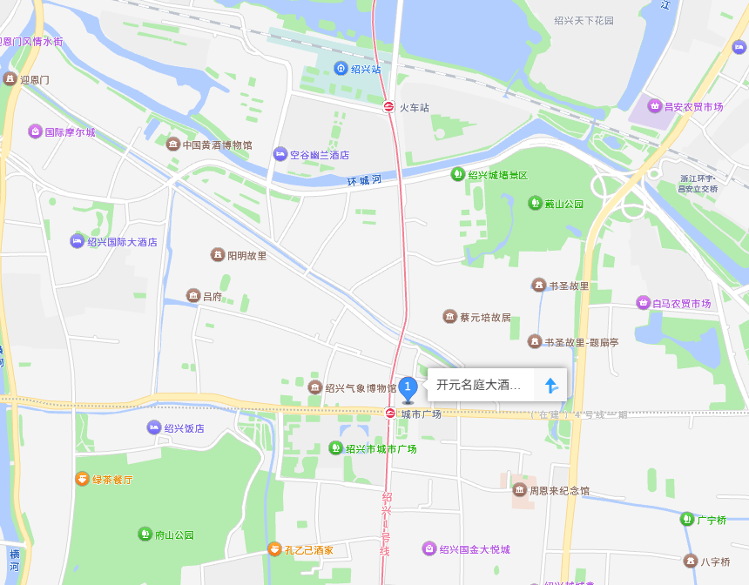
交通指南：

1）萧山机场方向
打车路线：走机场公路上杭州湾环线高速，往苏台高速方向，至中兴大道下全程45公里，45分钟左右；费用约90元。
地铁路线：乘坐绍兴地铁1号线到城市广场站G口出，出站后可直接步行100米到酒店即可。

2）绍兴北站
打车路线：上绿云高架桥，再走山会高架路，至解放大道下全程16公里时间20分钟左右，费用约30元。
地铁路线：乘坐绍兴地铁1号线到城市广场站G口出，出站后可直接步行100米到酒店即可。

3）绍兴火车站
打车路线：走解放北路，再至胜利东路全程2公里时间7分钟左右，费用：7元左右。
地铁路线：乘坐绍兴地铁1号线到城市广场站G口出，出站后可直接步行100米到酒店即可。
二、会场：国网绍兴供电公司城西生产基地南区
地址：绍兴市越城区北海街道二环西路575号
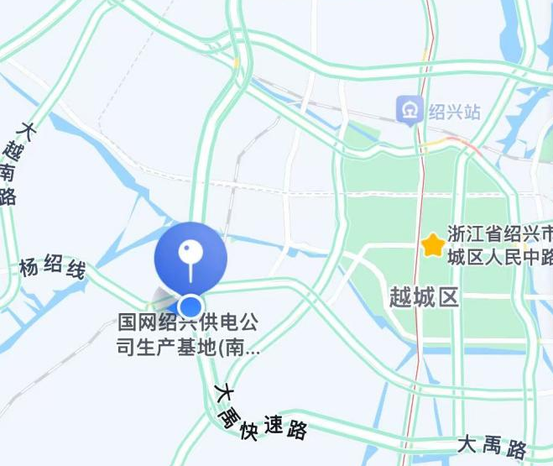

说明：绍兴越城开元名庭酒店与国网绍兴供电公司城西生产基地之间交通统一安排班车。
三、观摩地点：500千伏退役线路富仪5491线、阳仪5492线
地址：浙江省绍兴市诸暨市新合一路889号

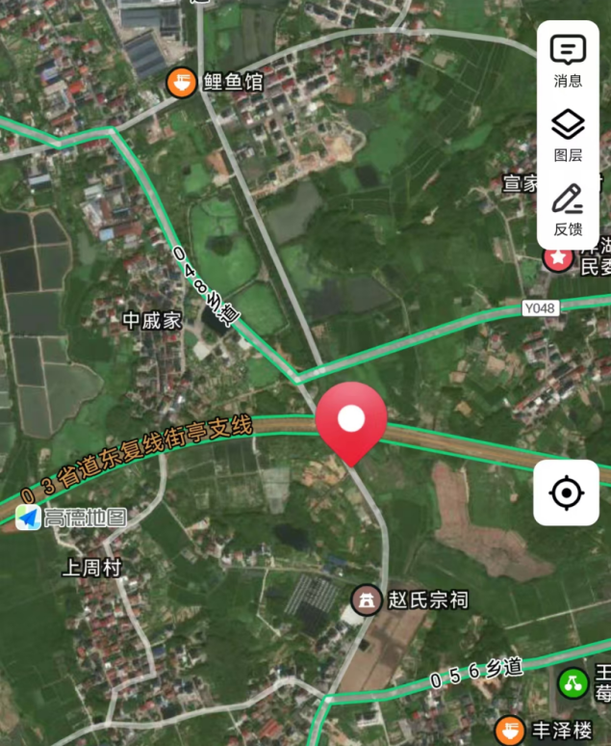
说明：国网绍兴供电公司统一安排车辆前往。

